深圳中学高一物理暑假作业二
——力和物体的平衡
一、单选题（本大题共7小题，共28.0分）
- 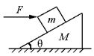质量为m的物体，放在质量为M的斜面体上，斜面体放在水平粗糙的地面上，m和M均处于静止状态，如图所示$.$当在物体m上施加一个水平力F，且F由零逐渐加大到$F_{m}$的过程中，m和M仍保持静止状态$.$在此过程中，下列判断哪些是正确的$($ $)$
$①$斜面体对m的支持力逐渐增大$②$物体m受到的摩擦力逐渐增大
$③$地面受到的压力逐渐增大$④$地面对斜面体的摩擦力由0逐渐增大到$F_{m}$
A. $①②$ B. $①③$ C. $②③$ D. $①④$
- 一光滑的轻滑轮用细绳$OO’$悬挂于O点，站在地面上的人用轻绳跨过滑轮拉住沙漏斗，在沙子缓慢漏出的过程中，人握住轻绳保持不动，则在这一过程中$( )$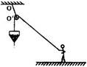
A. 细线$OO′$与竖直方向夹角逐渐减小
B. 细线$OO′$的张力逐渐增大
C. 人对地面的庄力将逐渐增大
D. 人对地面的摩擦力将逐渐增大
- 如图所示，在倾角为${37}^{∘}$的粗糙斜面上静止放置质量分别为m和4m的A、B两物体，斜面与两物体间的摩擦因数均为$0.8$，用一条不可伸长的细绳通过轻滑轮将两物体相连，现对滑轮施加竖直向上缓慢增大的拉力，直到物块A或B将要发生滑动。已知绳与竖直方向的夹角均为${37}^{∘}$，用$f_{A}、f_{B}$分别表示斜面对两物体的摩擦力，在此过程中，关于两个摩擦力大小的变化情况描述正确的是$( )$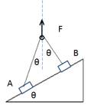
A. $f_{A}$先减小后增大，$f_{B}$一直减小 B. $f_{A}$一直减小，$f_{B}$一直减小
C. $f_{A}$先减小后增大，$f_{B}$不变 D. $f_{A}$一直减小，$f_{B}$不变
- 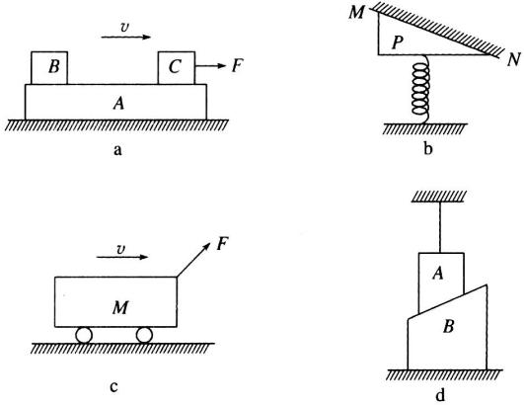请认真分析下列图中的情景：图a中，物体A、B、C叠放在水平桌面上，水平力F作用于C物体上，使A、B、C以共同速度向右匀速运动；图b中，弹簧一端与地面连接，另一端与斜面体P连接，P与固定挡板MN接触且P处于静止状态；图c中，小车M在恒力F作用下，沿水平地面$($光滑、粗糙情况未知$)$做直线运动；图d中，连接A与天花板之间的细绳沿竖直方向，A、B均静止，下列说法中错误的是$( )$
A. 图a中A受6个力作用，B受2个力作用，C受4个力作用
B. 图b中P受到的外力个数可能为2个或者4个
C. 图c中若小车做匀速运动，则小车一定受4个力作用
D. 图d中A、B间一定存在静摩擦力
- 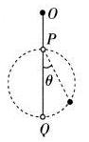如图所示，将质量为m的小球用橡皮筋悬挂在竖直墙的O点，小球最终静止在Q点，P为O点正下方的一点，OP间的距离等于橡皮筋原长，在P点固定一光滑圆环，橡皮筋穿过圆环．现对小球施加一个外力F，使小球沿以PQ为直径的圆弧缓慢向上运动，不计一切阻力，重力加速度为$g.$则小球从Q点向P点运动的过程中
A. 外力F的方向始终与橡皮筋垂直
B. 外力F的方向始终水平向右
C. 外力F逐渐减小
D. 外力F先变大后变小
- 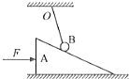如图所示，一根细绳的上端系在O点，下端系一个重球B，放在斜面体A上，斜面体放置水平地面上，所有接触面光滑，现用水平推力F向右推斜面体使之在光滑水平面上向右缓慢运动一段距离$($细绳尚未到达平行于斜面的位置$)$。在此过程中$($ $)$
A. 斜面对小球B的支持力减小 B. 绳对小球B的拉力增大
C. 地面对斜面体的支持力不变 D. 水平推力增大
- 如图所示，橡皮筋的一端固定在O点，另一端拴一个可以看做质点的物体，O点的正下方A处有一垂直于纸面的光滑细杆。已知橡皮筋的弹力与伸长量成正比，现用水平拉力F使物体在粗糙的水平面上从B点沿水平方向匀速向右运动至C点，已知运动过程中橡皮筋处于弹性限度内且物体对水平地面有压力，下列说法正确的是$( )$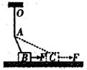
A. 如果橡皮筋的自然长度等于OA，物体所受地面的摩擦力变大
B. 如果橡皮筋的自然长度等于OA，物体所受地面的支持力变小
C. 如果橡皮筋的自然长度小于OA，物体所受地面的摩擦力变大
D. 如果橡皮筋的自然长度小于OA，物体所受地面的支持力变小
二、多选题（本大题共3小题，共15.0分）
- 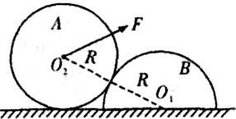如图所示，光滑圆柱A和半圆柱B紧靠着静置于水平地面上，二者半径均为R。A的质量为m，B的质量为$\frac{m}{2}$，B与地面间的动摩擦因数为$μ$。现给A施加一拉力F，使A缓慢移动，运动过程中拉力F与圆心连线$O_{1}O_{2}$的夹角始终为$60°$保持不变，直至A恰好运动到B的最高点，整个过程中B保持静止，设最大静摩擦力等于滑动摩擦力，重力加速度为g。下列说法正确的是
A. 拉力F逐渐减小
B. A、B间弹力逐渐增大
C. A、B间弹力的最大值$F_{max}=\frac{2\sqrt{3}}{3}mg$
D. 动摩擦因数的最小值$μ_{min}=\frac{\sqrt{3}}{2}$
- 如图所示，光滑的轻滑轮通过支架固定在天花板上，一足够长的细绳跨过滑轮，一端悬挂小球b，另一端与套在水平细杆上的小球a连接。在水平拉力F作用下小球a从图示虚线位置开始缓慢向右移动$($细绳中张力大小视为不变$)$。已知小球b的质量是小球a的2倍，滑动摩擦力等于最大静摩擦力，小球a与细杆间的动摩擦因数为$\frac{\sqrt{3}}{3}$。则下列说法正确的是$( )$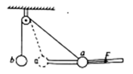
A. 当细绳与细杆的夹角为$60°$时，拉力F的大小为$(2–\frac{\sqrt{3}}{3})mg$
B. 支架对轻滑轮的作用力大小逐渐增大
C. 拉力F的大小一直增大
D. 拉力F的大小先减小后增大
- 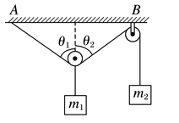如图所示装置，两物体质量分别为$m_{1}$、$m_{2}$，不计一切摩擦、滑轮和绳子的质量以及滑轮的直径，若装置处于静止状态，则$( )$
A. $m_{1}$可以大于$m_{2 }$
B. $m_{2}$一定大于$\frac{m_{1}}{2}$
C. $m_{2}$可能等于$\frac{m_{1}}{2}$
D. 若保持$m_{1}$、$m_{2}$不变，则$θ_{1}$一定等于$θ_{2}$且为定值
三、实验题（本大题共2小题，共18.0分）
- 某物理兴趣小组的同学在研究弹簧弹力的时候，测得弹力的大小F和弹簧长度L的关系如图1所示，则由图线可知：
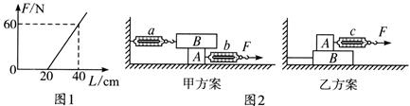
$(1)$弹簧的劲度系数为_______。
$(2)$为了用弹簧测力计测定两木块A、B间的动摩擦因数$μ$，两同学分别设计了如图2所示的甲、乙两种方案。
$①$为了用某一弹簧测力计的示数表示A和B之间的滑动摩擦力的大小，你认为方案_______更合理。
$②$甲方案中，若A和B的重力分别为$10.0N$和$20.0N$。当A被拉动时，弹簧测力计a的示数为$6.0N$，b的示数为$11.0N$，则A、B间的动摩擦因数$μ$为_______。
- 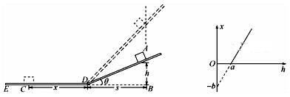某兴趣实验小组的同学利用如图所示装置测定物块与木板AD、DE间的动摩擦因数$μ_{1}$、$μ_{2}$；两块粗糙程度不同的木板AD、DE对接组成斜面和水平面，两木板在D点光滑连接$($物块在此处运动不损失机械能$)$，且AD板能绕D点转动。现将物块在AD板上某点由静止释放，滑块将沿AD下滑，最终停在水平板的C点；改变倾角，让物块从不同的高度由静止释放，且每次释放点的连线在同一条竖直线上$($以保证图中物块水平投影点B与接点D间距s不变$)$，用刻度尺量出释放点与DE平面的竖直高度差h、释放点与D点的水平距离s，D点与最终静止点C的水平距离x，利用多次测量的数据绘出$x−h$图像，如图所示，则
$(1)$写出$x−h$的数学表达式_________$($用$μ_{1}$、$μ_{2}$、h及s表示$)$；
$(2)$若实验中$s=0.5m$，$x−h$图象的横轴截距$a=0.1$，纵轴截距$b=0.4$，则$μ_{1}=$_______，$μ_{2}=$________。
四、计算题（本大题共3小题，共39.0分）
- 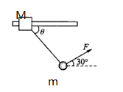如图所示，质量$M=2\sqrt{3}kg$的木块A套在水平杆上，并用轻绳将木块与质量$m=\sqrt{3}kg$的小球B相连。今用与水平方向成$α=30{}^{∘}$角的力$F=10\sqrt{3}N$拉着球带动木块一起向右匀速运动，运动中M，m相对位置保持不变，取$g=10m/s^{2}$。求：
$(1)$运动过程中轻绳与水平方向夹角$θ$；
$(2)$木块与水平杆间的动摩擦因数$μ$；
$(3)$当$α$为多大时，使球和木块一起向右匀速运动的力最小。

- 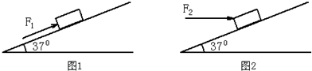如图，固定在水平地面上的斜面倾角为$37°$，现在斜面上放个质量为2 kg的滑块。$($设最大静摩擦力等于滑动摩擦力，$sin37°=0.6$，$cos37°=0.8)$
$(1)$当对滑块施加一个平行于斜面向上的$F_{1}=4N$的推力时$($如图$1)$，滑块刚好可以沿斜面向下做匀速直线运动，求滑块与斜面间的动摩擦因数。
$(2)$保持斜面与滑块的接触面不变，对滑块施加一个水平向右的推力$F_{2}($如图$2)$，为保证滑块沿斜面匀速上滑，求$F_{2}$的大小。
$(3)$保持斜面与滑块的接触面不变，对滑块施加一个水平向右的推力$F_{3}($如图$2)$，为保证滑块在斜面上静止，求$F_{3}$的大小范围。

- 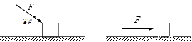如图所示，某学校趣味运动会上举行推箱子比赛．杨明同学用与水平方向成$37°$角斜向下的推力F推一个质量为$m=20kg$的箱子匀速前进，箱子与地面间的动摩擦因数为$μ=0.40.$求：
$(1)$推力F的大小；
$(2)$若人不改变推力F的大小，只把力的方向变为水平，去推静止在水平地面上的箱子，求此时箱子加速度的大小；
$(3)$当水平推力F作用的时间$t=3s$后撤去推力，则撤去推力后箱子还能运动多长时间$⋅$

